BULLETIN MUNICIPAL

**CHEYLADE**

*N° 26 octobre 2023*

**Sommaire**

Principales Délibérations

Etat Civil

Que s’est-il passé à Cheylade

Le Cyber bus

Point sur les travaux…

Nos associations

#### 

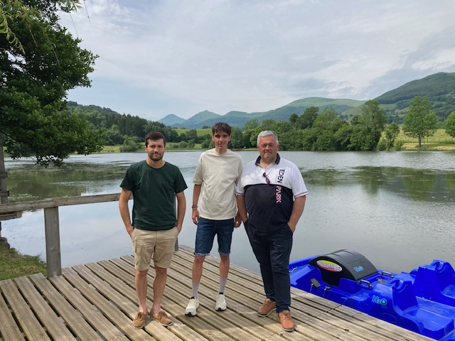

Charles DAUZET, Romain BARDET, Christophe RAYNAL

**PRINCIPALES DELIBERATIONS DU CONSEIL MUNICIPAL**

Délibérations

|  |  |  |
| --- | --- | --- |
| N° | Date | Intitulé objet |
| 30.06.2023_01 | 30/06/2023 | Demande d’échange de concession au cimetière |
| 30.06.2023_02 | 30/06/2023 | Vente de coupe de bois |
| 30.06.2023_03 | 30/06/2023 | Annule et remplace 12.03.2023_02 augmentation des loyers |
| 30.06.2023_04 | 30/06/2023 | Echange de TERRAIN M Vallet au Vernet |
| 30.06.2023_05 | 30/06/2023 | Vente de biens sectionnaires au Cheix |
| 30.06.2023_06 | 30/06/2023 | Nomination du coordonnateur de recensement |
| 30.06.2023-07 | 30/06/2023 | Décision modificative pour paiement de réfection des points d’abreuvement et des pistes d’accès aux parcelles d’estive |
|  |  |  |
|  |  |  |

Arrêtés

N° 2023_17 du 07/08/2023 Interdiction de divagation d’animaux sur la voie publique

**ETAT CIVIL  / NAISSANCES**

Mariages

Laura Durif et Vincent DUVAL le 27 mai

Benedicte MEFFRE et Damien SCHMITZ le 25 août

Emmanuelle ESCURE et Julien DURIF le 02 septembre

Sincères félicitations à toutes et tous

**QUE S’EST-IL PASSÉ A CHEYLADE !**

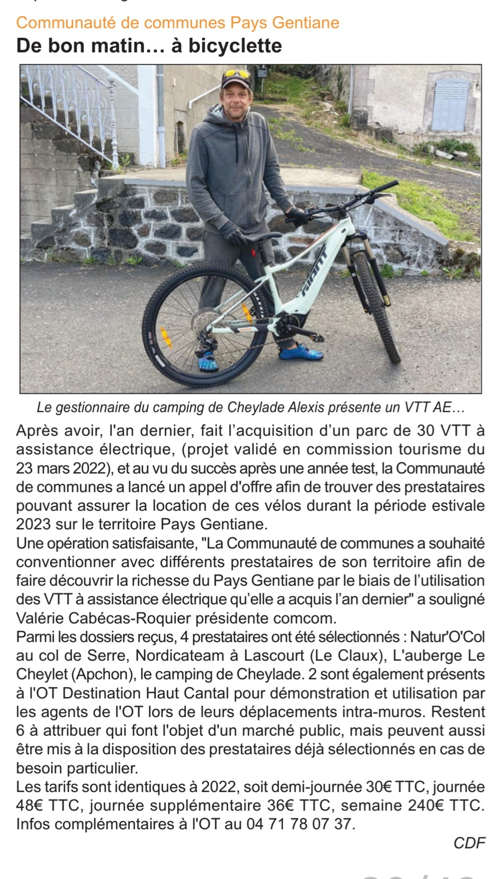

Article extrait du réveil de Mauriac

# Fête de l’école

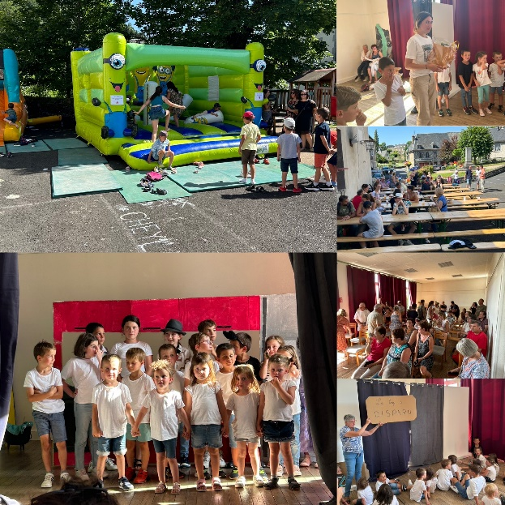

Vendredi 07/07 sonnait la fin de l’année scolaire pour les élèves de l’école de Cheylade. L’occasion pour eux de fêter cela comme il se doit et de présenter leur pièce de théâtre préparée tout au long de l’année.  « Le loup a disparu » de tous les livres de contes.

Ce qui leur a valu deux articles dans le journal le Réveil et la Montagne : succès bien mérité.

Bravo aux comédiens, félicitions aux maitresses pour la mise en scène et aux petites mains pour la réalisation des décors et accessoires.

L’APE leur avait également préparé un goûter, puis un repas a été servi dans la cour de l’école.

Une vraie réussite, avec le soleil au rendez-vous !

A Douhet

# La fête des Poulacres

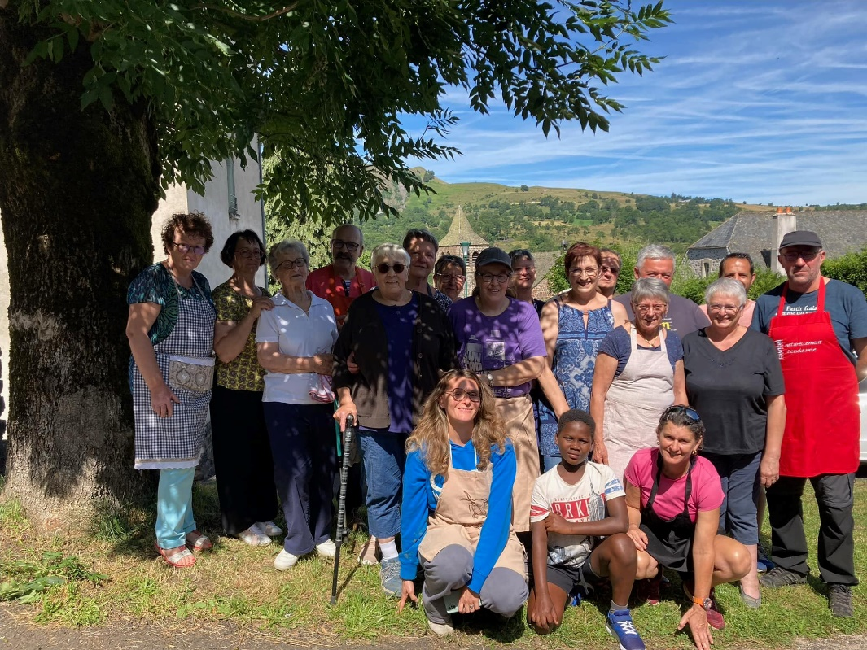

Cela fait déjà de nombreuses années que des bénévoles s’activent dans la bonne humeur pour préparer les poulacres qui sont ensuite dégustés lors d’un repas autour du 14 juillet.

L’équipe d’organisation a décidé, cette année, de créer une association autour de ce plat typiquement cheyladais dont les objectifs sont :

* de promouvoir et protéger la recette traditionnelle cheyladaise dans le cadre de la défense des produits régionaux fermiers, artisanaux de qualité,
* la protection des traditions coutumes et rites, le tourisme culturel et gastronomique,
* la promotion et le maintien de toutes les activités liées aux Arts de la Table

afin de faire perdurer cette manifestation qui attire autant d’habitants que de personnes d’ailleurs.

Le bureau se compose comme suit : présidente, Emmanuelle Liadouze ; vice-présidente, Lucie Leymarie ; trésorière, Marie-Christine Romain ; trésorière adjointe, Maryse Amadieu ; secrétaire, Florence Ribéry ; secrétaire adjointe, Florence Nicolas.

# Exposition Alain Delteil

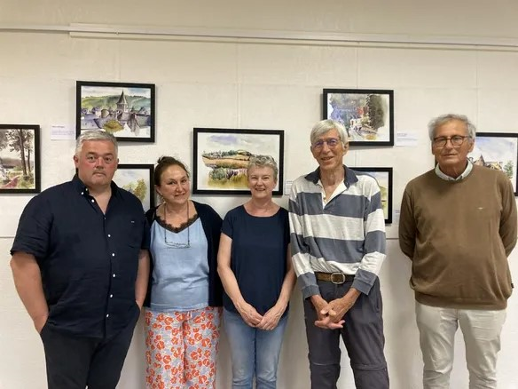E

trait du rapport d’activités 2022/2023 de Valrhue

«  L’association Valrhue par le choix d’exposer les Oeuvres d’Alain Delteil a voulu faire (re)décourvrir un artiste ataché au pays, en exposant une soixantaine de reproductions issues de tirages photo de grande qualité ;

Objectif réussi, ce sont 651 visiteurs qui ont pu apprécier les œuvres d’Alain Delteil, d’une grande diversité.

L’artiste nous a convié à une balade vibrante et colorée, empruntant un circuit qui se voulait représentatif du secteur de notre vallée . Le voyage passait par les lieux emblématiques d’Apchon, La Font-Sainte, Saint-Hippolyte, Lugarde, Peyrelade, Cheylade, Le Claux, le plateau du Limon, Marchastel, Dienne, Champagnac, Saint-Etienne de Chomeil, Riom, Menet, Valette, le Cézallier, Salers, Les châteaux de Combes, Couzans, Val, Auzers, Anjony…. »

# FESTIVAL MAD COW

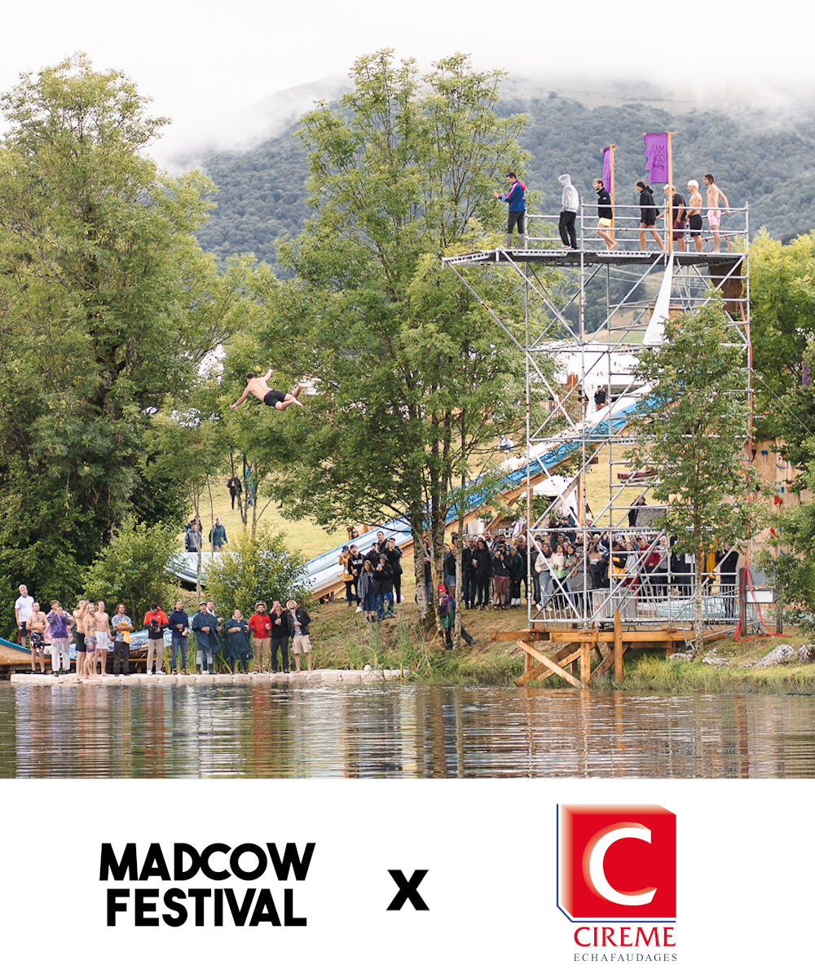

La quatrième édition du MadCow Festival a eu lieu les 4,5 et 6 août dernier au lac des cascades.

Malgré une météo quasi hivernale, le festival affichait complet avec près de 3000 festivaliers.

De nombreuses activités ont pris place aux abords du Lac des cascades comme des toboggans aquatiques, murs d'escalade ou défis MadCow Lanta.

Le cycliste Romain Bardet était également présent au festival pour proposer une activité VTT en collaboration avec Cantal destination. Les festivaliers défiaient Romain Bardet avec des vélos électriques sur un petit terrain balisé pour l'occasion.

Une démonstration de plongeon "Dods" a également eu lieu avec des athlètes de haut niveau provenant de la France entière. L'activité insolite consistait en un concours de plats dans l'eau depuis une tour d'échafaudage de 10m de haut en bordure de lac.

Le vendredi soir, divers concerts ont eu lieu avec de nombreux artistes renommés de la scène nationale voire internationale.

Le producteur de musique Etienne de Crécy, considéré comme l'un des pionniers de la musique électronique en France a assuré un live de 1h45.

Plus insolite encore, le sosie officiel de Johnny Hallyday (alias Johnny Vegas) en tant qu'invité surprise, a fait danser les festivaliers sur des tubes mythiques tels que « Allumer le feu, L'envie ou Gabrielle...»

Le samedi en journée, des navettes ont permis aux festivaliers de rejoindre le bourg de Cheylade pour participer notamment au Cluedo géant et découvrir le village.

Malheureusement, le samedi soir, alors que la soirée battait son plein, les organisateurs ont du se résoudre à évacuer le site en urgence à minuit alors que de fortes rafales de vent dépassant 70 km/h menaçaient la scène et les infrastructures de s'envoler. Les festivaliers ont regagné le camping dans le calme mais 4 concerts ont dû être annulés.

Le dimanche matin, pour finir sur une bonne note, le petit déjeuner a été offert à tous les festivaliers et ces derniers ont pu se faire rembourser leurs tickets boissons non utilisés achetés la veille. Cette soirée écourtée a eu un impact non négligeable sur les recettes du festival le samedi soir mais les organisateurs s'estiment chanceux qu'aucun accident n'ait eu lieu et remercient le public pour leur compréhension et messages de soutien. Ils remercient également la commune de Cheylade et la communauté de communes du Pays Gentiane de les avoir une nouvelle fois accueilli et soutenu.

"Une réunion est prévue prochainement avec Christophe Raynal et le Conseil Municipal pour discuter des suites possibles de l'évènement."



# STAGE DE L’EQUIPE DE FRANCE DE TRAIL

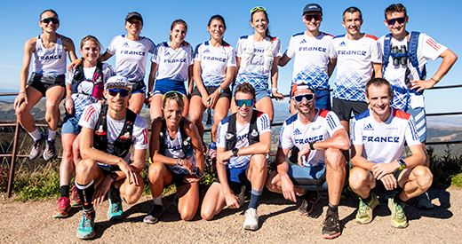

**Plus d’une vingtaine de traileurs se sont retrouvés lundi 25 septembre à Cheylade, dans le Cantal, pour une semaine de stage de cohésion et de préparation pour la fin de saison, avec déjà dans le viseur les championnats d’Europe 2024 à Annecy.**

« *C’est déjà une vieille histoire, mais elle est toujours aussi belle.* » Les mots de **Philippe Fabre**, président du Grand Site du Puy Mary, qui accueille l’équipe de France de trail en stage pour toute la semaine, résumaient bien l’histoire d’amour qui unit les traileurs français et le Cantal depuis déjà 2017. Si le lieu d’accueil changeait, Cheylade ayant succédé à Mandailles-Saint-Julien, la chaleur de l’accueil n’a pas baissé d’un pouce dans le Cantal. Les athlètes et le staff de l’équipe de France ont pu le constater lundi soir lors d’une soirée festive, célébrant les excellents résultats obtenus aux Mondiaux d’Innsbruck. Les trois champions du monde d’Innsbruck, [**Marion Delespierre**](javascript:bddThrowAthlete('resultats',%2016249233,%200)), [**Clémentine Geoffray**](javascript:bddThrowAthlete('resultats',%206129513,%200)) et [**Benjamin Roubiol**](javascript:bddThrowAthlete('resultats',%202745205,%200)) ont tous répondu à l’appel. Au programme, des échanges avec les acteurs locaux autour de spécialités du coin, pour un vrai moment de convivialité.

« *Notre histoire est faite de partage avec des hommes et des femmes d’exception* », a souligné **Philippe Fabre**. « *Quand vous gagnez, c’est le Cantal qui gagne, notre bon air et nos spécialités locales y sont pour quelque chose, c’est sûr*, a continué **Bruno Faure**, le président du Conseil départemental, à l’adresse des athlètes. *Notre département est un vaste espace de jeu pour les amateurs de trail, et nous sommes les plus grands supporters de l’équipe de France !* »

**Encore des courses au programme**

**André Giraud**, le président de la FFA, s’est lui aussi réjoui du succès du partenariat unissant le Cantal et l’équipe de France, tout en se projetant vers l’avenir avec ambition. « *On ne peut pas renoncer à l’idée de faire du trail une discipline olympique. Nous y travaillons au sein des instances. En parallèle, nous voulons entamer une procédure de professionnalisation des meilleurs traileurs dès 2024, dans la continuité de l’accès aux listes de haut niveau que nous avons ouvert depuis cette année.* » L’année prochaine, l’agenda international sera marqué par des championnats d’Europe organisés autour du lac d’Annecy au mois de juin. De quoi occuper déjà quelques conversations entre athlètes et entraîneurs, neuf ans après des Mondiaux à domicile restés dans les mémoires.

Après cette mise en bouche festive, les vingt-trois traileurs présents enchaîneront avec une semaine d’activités plus physiques, bon nombre d’entre eux ayant encore un peu de pain sur la planche dans les semaines à venir : qui les Templiers, qui la Diagonale des Fous, qui les finales des circuits skyrunning et Golden Trail series. Footings, sorties vélo et séances de côtes rythmeront également les journées des athlètes, accompagnés par leur staff médical habituel, et de la section trail du club local du Pays Gentiane vendredi matin.

L'entraîneur national et le staff médical, composé d'un médecin, un podologue et trois kinés ont également concocté pour tous les présents une batterie de tests dans une clinique spécialisée à Riom-es-Montagnes. « *Nous sommes dans une période sans objectif commun proche, mais ils sont quand même entraînés, car ils ont encore tous un objectif de fin de saison, ou sortent d’une course récente*, explique**Adrien Séguret**. *On profite de ce moment pour leur faire passer un maximum de tests pour leur fournir des valeurs exploitables à l’entraînement : test V02 pour leur donner des pistes sur les zones cardiaques à travailler à l’entraînements, tests podologiques pour détecter et combler d’éventuels déséquilibres, tests de force musculaire pour les mêmes raisons. Pour ceux qui viennent depuis plusieurs années ou font la même chose au sein de leur team, cela leur offre un suivi grâce aux bases de données et des mises à jour.* »

Extrait du journal Athlétisme magazine du 26 septembre 2023.

**NOS ASSOCIATIONS**

« Le club des cascades »

**Voyage : au Portugal du 18 au 25 juin. 41 adhérents ont effectué un séjour de 7 jours de Lisbonne à Porto.**

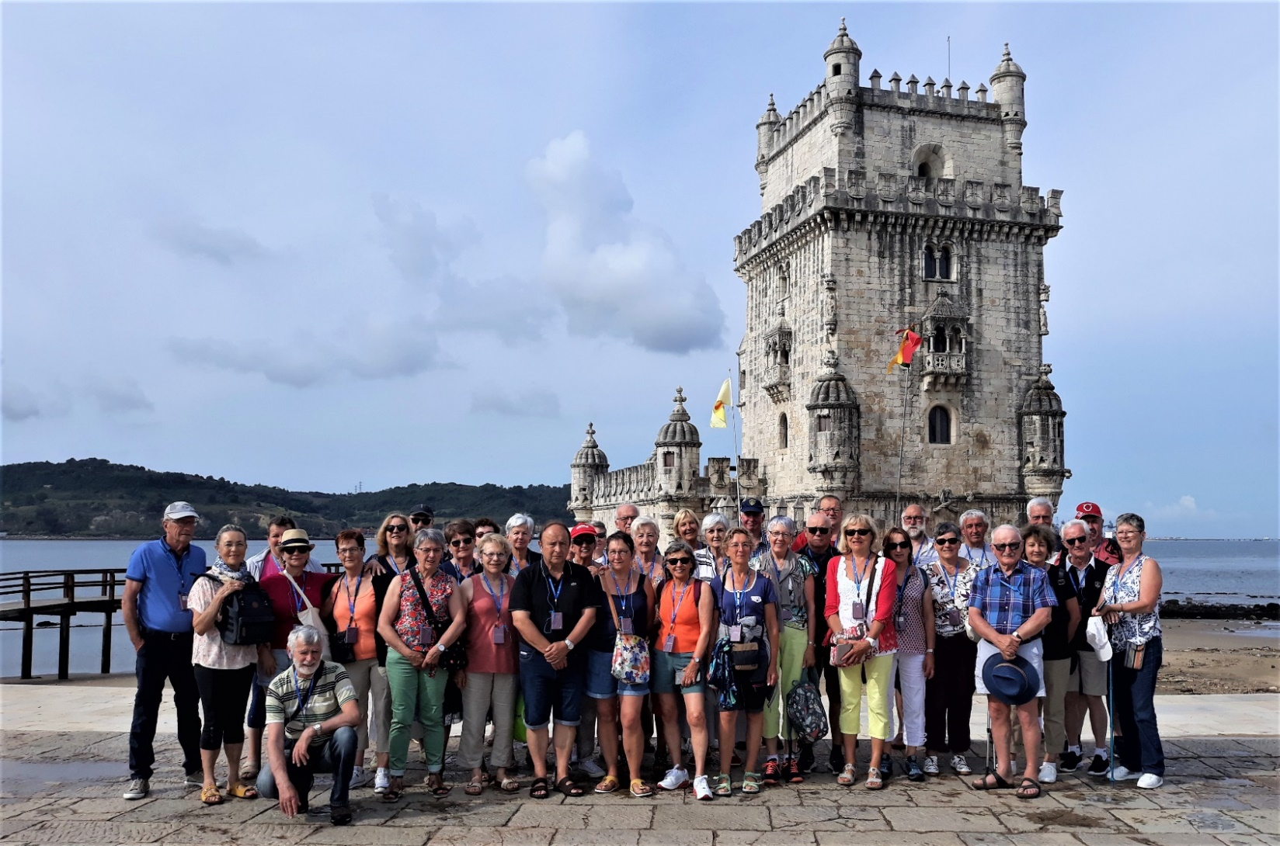

Photo : tour de Belém à Lisbonne

# Les festivités à venir

Du 04 au 07 Novembre voyage festif en Espagne (LLoret de Mar)

18 Novembre Potée auvergnate du Club des cascades

26 Novembre quine de l’école

22 Décembre Goûter de Noël avec le Club des cascades et les enfants de l’école.

# LE BUS CYBERCANTAL :

.

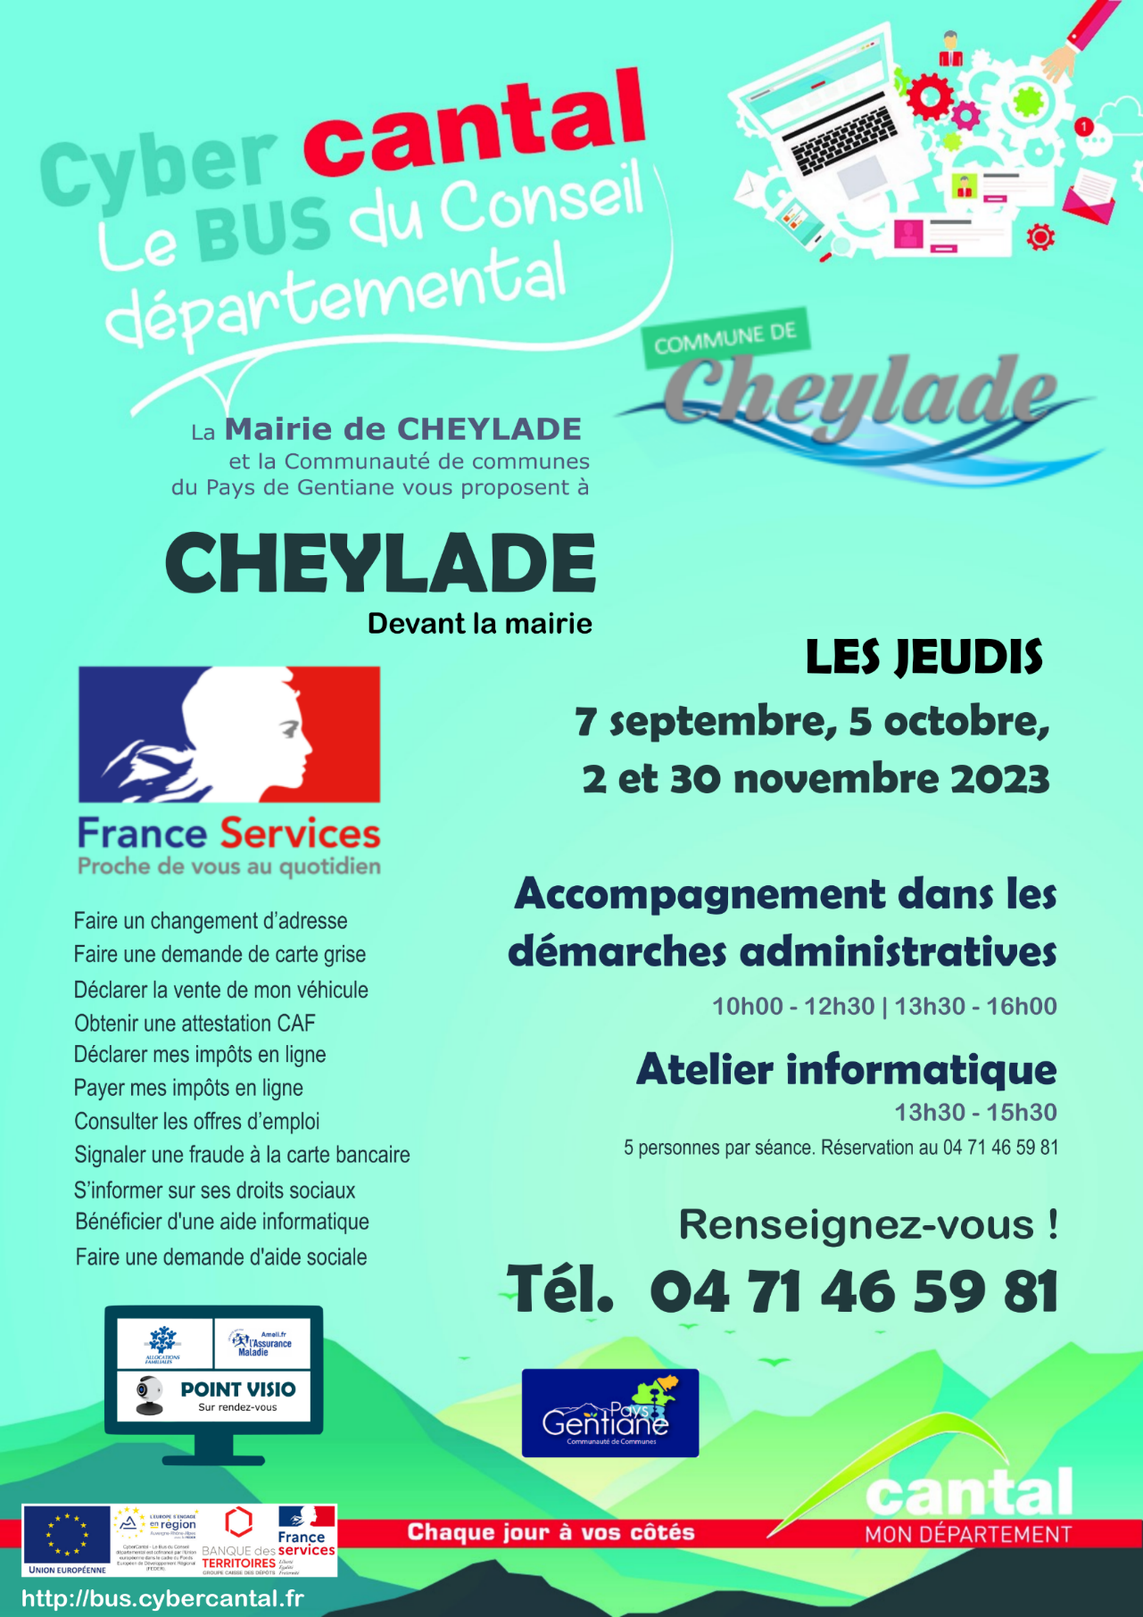

Des ateliers sont proposés dans le cadre des permanences France-Services mais également sur demande des collectivités ou des associations du territoire. Ils sont déclinés selon plusieurs thématiques : Appropriation des bases informatiques, multimédia, programmation, audiovisuel, jeux vidéo, fabrication numérique, bureautique ou création 3D.

**POINT SUR LES TRAVAUX …**

# TRAVAUX EN COURS

Réfection de 2 portions de voirie sur le chemin montant au village de Veresme, les dégâts avaient été causés par les intempéries de septembre 2021. Les travaux ont été réalisés par le syndicat de cylindrage pour un coût de 14000€.

Points d’abreuvement :

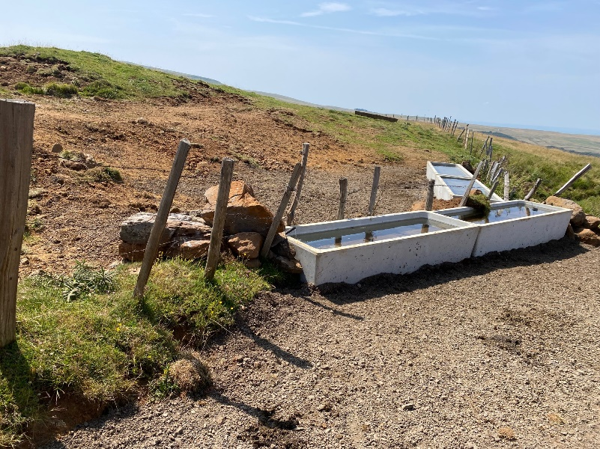

5 points d’abreuvement ont été refaits sur l’estive communale du Traviel, La Boussite et du Cros Chaumeil.

3 de ces points ont été financés par le grand site du Puy Mary partenaire de l’opération (financement DREAL). Cette opération a permis de solliciter des aides MAEC (MESURE AGRO ENVIRONNEMENTALE ) auprès de l’état via un diagnostic réalisé par Auvergne Estive et le Parc des Volcans.

# TRAVAUX REALISES

**Accessibilité** :

* Depuis le 04 octobre, l’entreprise Gentiane Construction coule une dalle qui permettra de recevoir la plateforme élévatrice qui permettra d’accéder à la mairie et à la salle du conseil pour les personnes à mobilité réduite.
* Dans le même temps, les employés communaux vont rehausser le seuil d’accès à la mairie afin que la société Maia puisse installer la plateforme élévatrice début novembre.( Mise aux normes ERP accessibilité des personnes à mobilités réduites)

**Eau** :

Installation d’un bac de décantation au niveau du captage de Pierrebesse afin d’améliorer la qualité de l’eau, ces travaux ne seront pas subventionnés.

Le cabinet CIT d’Aurillac prendra en charge le suivi, coût estimé des travaux : 21 000€

**Assainissement** :

Le diagnostic a débuté par une campagne de mesures (nappes hautes, nappes basses) et des investigations par caméra.

La restitution des résultats aura lieu courant octobre.

**Eglise** :

Des travaux devraient débuter prochainement afin d’étanchéifier la toiture pour préserver nos caissons peints.

D’autres devis ont été demandés à différentes sociétés afin de réparer les retables, nous en sommes à l’étude des devis et aux recherches de financements en lien avec G Pons chef de projet patrimoine au Conseil départemental.

Nous ne vous cachons pas que les sommes engagées pour ces travaux sont colossales que les aides sont de moins en moins accordées et nous serons peut-être amenés à vous solliciter afin d’aider la commune dans cet ouvrage gigantesque.

Pour vous donner un ordre d’idée il faudrait environ 250 000€.

# RAPPEL DES BONNES PRATIQUES !

Rappel : les dépôts « sauvages » sont interdits eu égard aux employés communaux.

Veuillez déposer vos déchets verts dans les bennes réservées à cet effet.

En ce qui concerne les encombrants, veuillez les acheminer en déchetterie

Les biodéchets ? Direction le composteur !

✅Les épluchures de fruits et légumes, le marc de café, les coquilles d'œufs, les feuilles mortes, etc., sont une ressource essentielle pour nos jardins.

✅En compostant nos biodéchets, nous faisons d'une pierre deux coups : nous réduisons le volume de nos poubelles et nous nourrissons le sol avec un engrais naturel !

✅Vous pouvez acheter un composteur auprès du SYTEC en téléphonant au 04 71 60 72 64. Ils sont fabriqués localement et nous vous donnerons toutes les informations pour bien l'utiliser

**EXTRAIT DE L’ARRETE CONTRE LA DIVAGATION D’ANIMAUX**

**Affiché dans le tableau à l’extérieur de la mairie**

**ARTICLE 1 :** Il est interdit de laisser divaguer les animaux.

**ARTICLE 2 :** Les animaux ne pourront circuler sur le domaine public et privé de la commune sans être tenus en laisse.

**ARTICLE 3 :** Tout animal dressé pour blesser, menacer ou tuer est assimilé à une arme

**ARTICLE 4 :** Tous les animaux circulant sur la voie publique (dans les conditions énumérées ci-dessus), devront être munis d’un collier comportant une plaque mentionnant le nom et le domicile du propriétaire

**ARTICLE 5 :** Il est interdit de laisser un animal faire des excréments liquides ou solides contre les murs ou façades et sur les trottoirs, terre-plein, ainsi que sur les voies piétonnes et les espaces verts.

**ARTICLE 6 :** Lorsqu’un animal est laissé dans un véhicule en stationnement prolongé, toutes dispositions seront prises pour que l’animal ait assez d’air pur pour ne pas être incommodé.

**ARTICLE 7 :** Il est interdit d’exciter les animaux les uns contre les autres ou contre les passants. Il est interdit de ne pas retenir un chien lorsqu’il s’attaque ou poursuit un passant.

**ARTICLE 8 :** Il est interdit d’élever ou d’entretenir dans les habitations un nombre d’animaux tel que la salubrité publique soit compromise.

**ARTICLE 9 :** Les personnes qui détiennent un ou des animaux à titre quelconque sont responsables de la gêne que ces animaux sont susceptibles d’apporter à la tranquillité publique. Elles devront en particulier prendre toutes précautions pour éviter les cris et aboiements dont l’intensité et la répétition seraient de nature à troubler le voisinage.

**ARTICLE 10 :** Les infractions aux dispositions du présent arrêté seront poursuivies conformément aux lois et règles en vigueur.

**ARTICLE 11 :** Monsieur le Major de la brigade de Riom-ès-Montagnes et tous les agents de la force publique sont chargés, chacun en ce qui le concerne, de l’exécution du présent arrêté qui sera publié et affiché

# INFORMATIONS

ENEDIS DEPARTEMENT : **CANTAL**

**AVIS D’INFORMATION**

Il est porté à la connaissance des habitants que des travaux :

- **D'ELAGAGE, D’ABATTAGE ET DE DÉBROUSSAILLAGE**

Nécessaires à l'entretien des lignes électriques haute tension seront entrepris sur le territoire.

L'exécution de ces travaux sont confiés par ENEDIS à l'entreprise,

**JK ELAGAGE gérée par Jamalle KHAMMOUCH**

Pour toute information ou questions concernant l'exécution de ces travaux les intéressés peuvent

s'adresser soit au représentant(s) de l'Entreprise,

JK ELAGAGE

Mr Jamalle KHAMMOUCH

22 boulevard Albert Camus

19000 TULLE

06.88.23.80.35 au 06.89.21.94.91 ou

par mail [j.khammouch@orange.fr](mailto:j.khammouch@orange.fr)

Soit au représentant local d’ENEDIS Agence Exploitation Réseau Électricité du Cantal qui assure le

contrôle des travaux,

**MR Jacques DUPIEUX – 06. 58. 75. 90. 26**

**COUPES DE BOIS**

**Les personnes inscrites pour les coupes de bois peuvent récupérer en mairie leur numéro de lot attribué comprenant le nombre de pieds, pour toute question sur la localisation s’adresser à Monsieur Eric Vereme**